班级动态(4.14)
- 晨间接待和自主点心游戏环节
今天星期二，今日各区游戏开展有序，幼儿整体专注度高，在探究、创作、合作与表达中收获满满。科学区开展水的沉浮探究活动，幼儿在教师适时介入与针对性指导下，主动操作、积极思考，探究兴趣浓厚。活动中幼儿细心观察，自主发现区域内容器盖子破损等小细节，体现出良好的观察力与责任意识。
美工区幼儿专注投入，认真对照粘土制作步骤，一步步耐心创作，操作有序、坚持性强，充分展现出细致认真的学习品质。万能工匠区幼儿同伴间默契合作，共同搭建作品，在互动中体验合作乐趣，情绪积极愉悦。
游戏结束后的区域分享环节，幼儿手持记录纸与作品，自信大方地在集体前展示讲解。分享过程不仅为其他幼儿提供了学习借鉴的经验，也让幼儿充分展示自我，收获成功感与自信心，进一步提升了语言表达与总结反思能力。
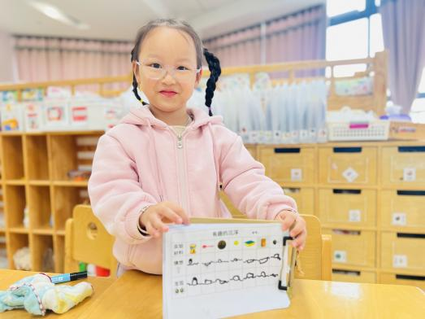 | 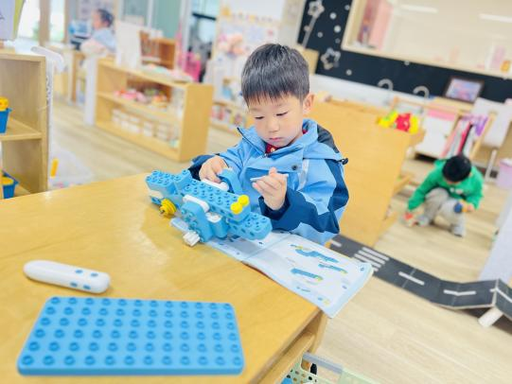 | 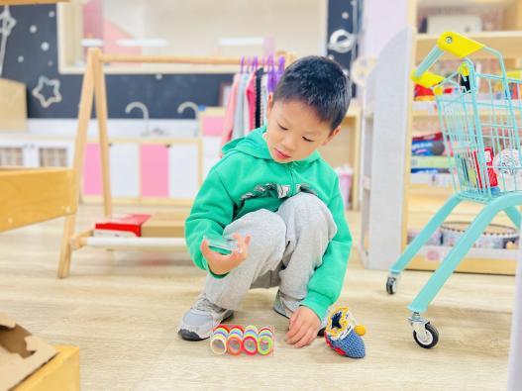
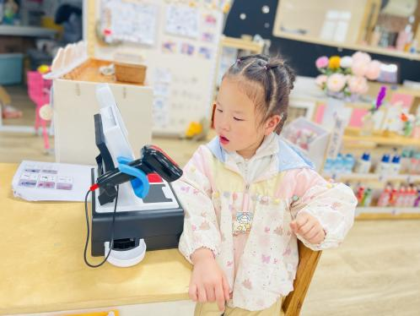 | 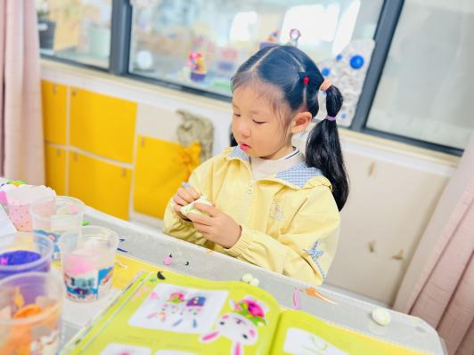 | 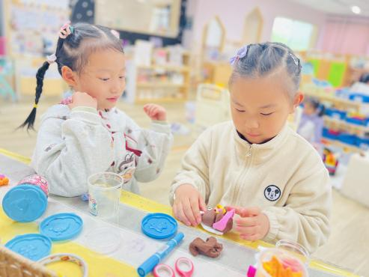
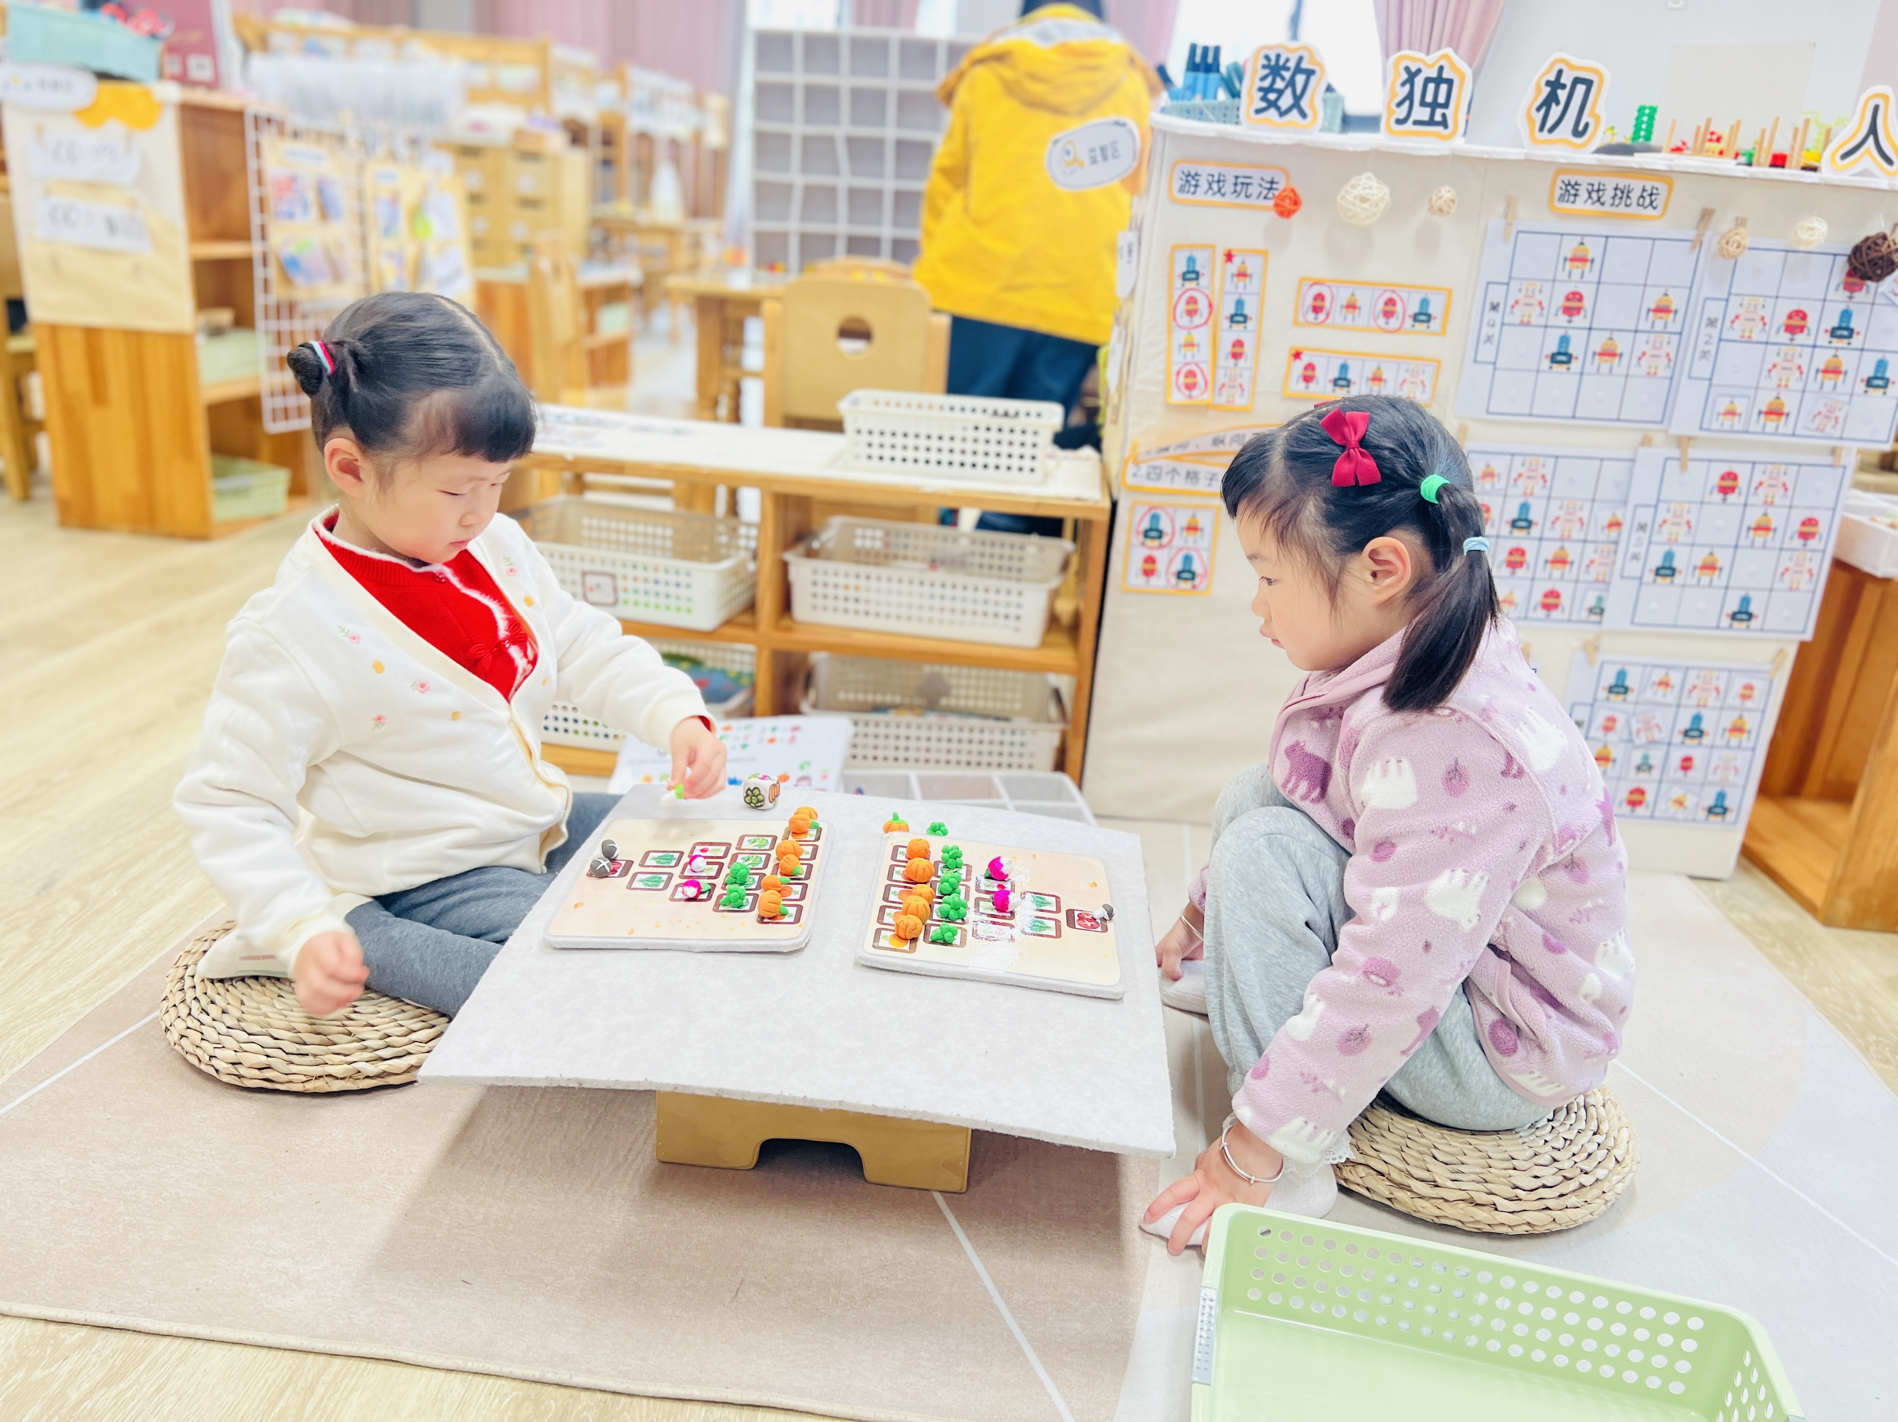 | 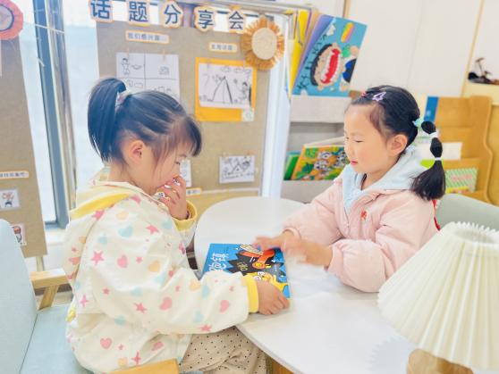 | 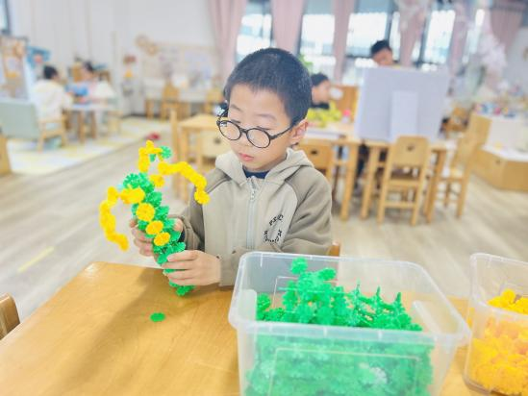
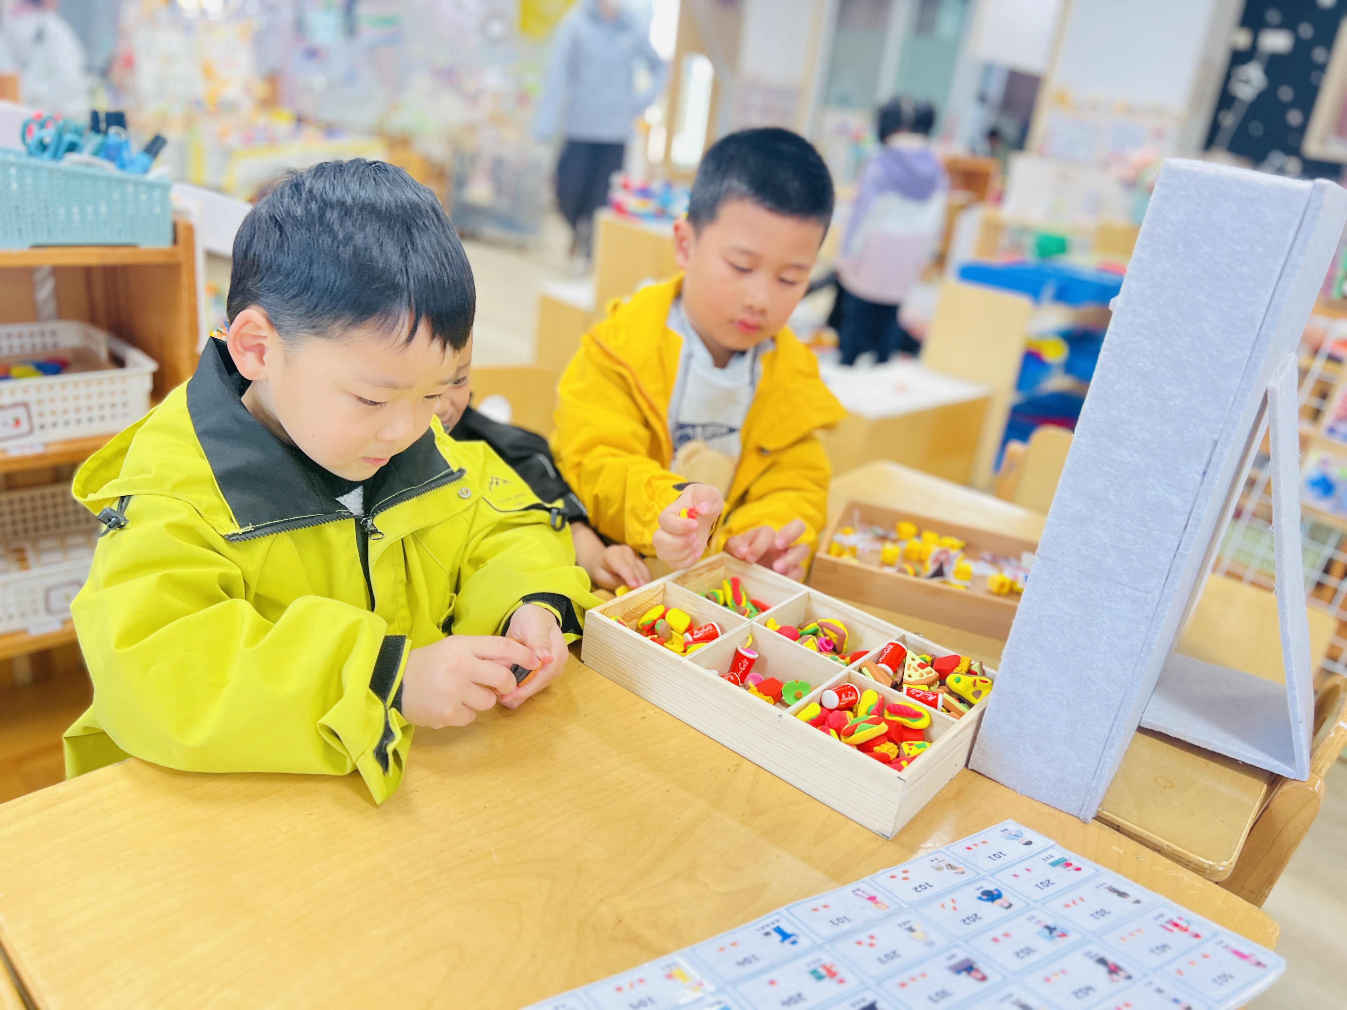 | 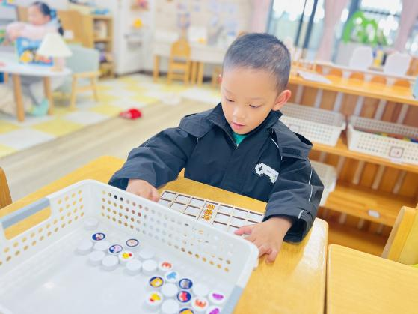  .................................................................................................. | 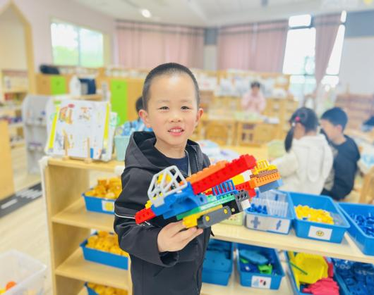
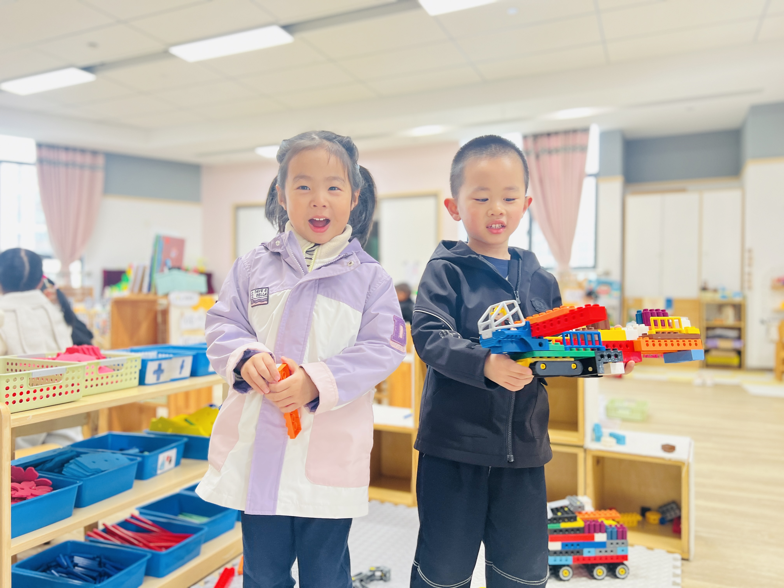 | 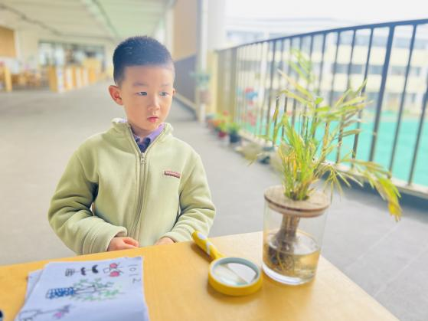 | 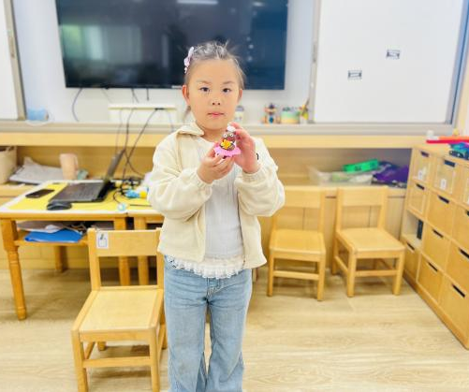
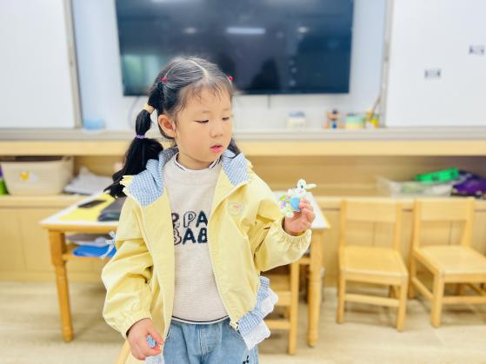 | 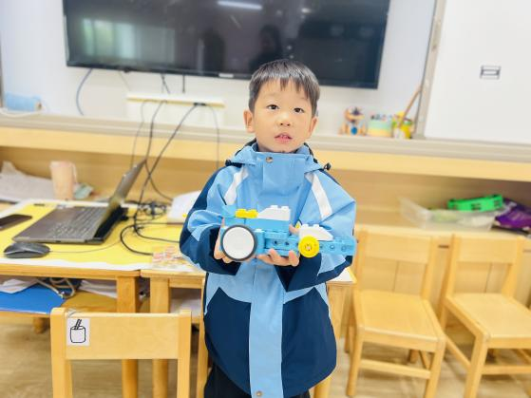  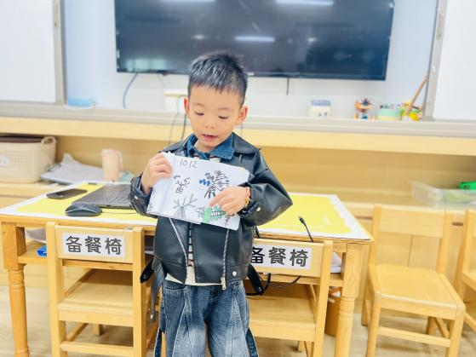
二、户外活动
今天孩子们在跑酷区开展了有趣的体适能游戏，利用平衡杠、软垫等器械大胆挑战、灵活穿梭。活动中，大家积极参与、勇敢尝试，在奔跑、跨越、攀爬中锻炼肢体协调性与力量。游戏间隙，孩子们有序喝水、擦汗，学会关注自身身体状况，养成良好的运动习惯。整个过程充满活力，孩子们在快乐运动中增强体质，收获勇敢与自信。
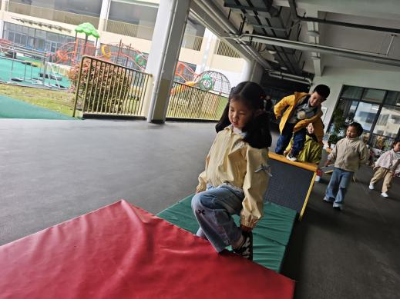 | 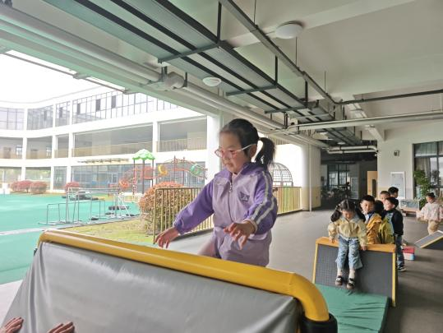 | 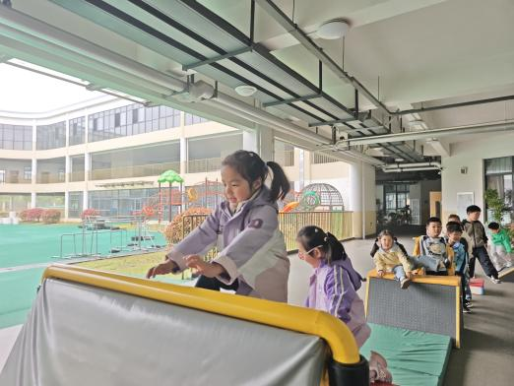
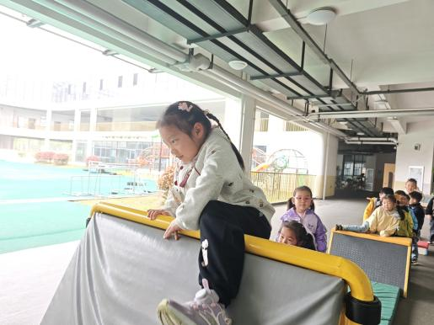 | 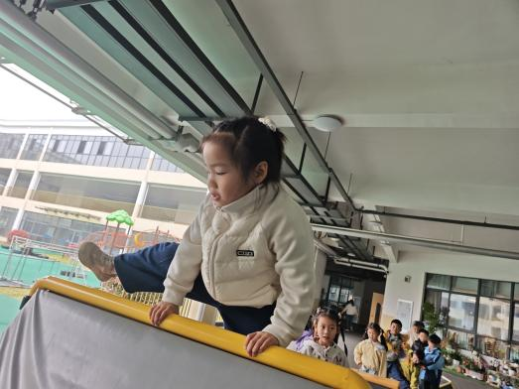 | 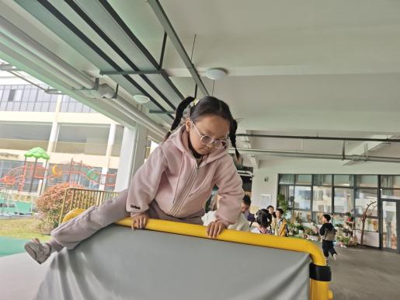
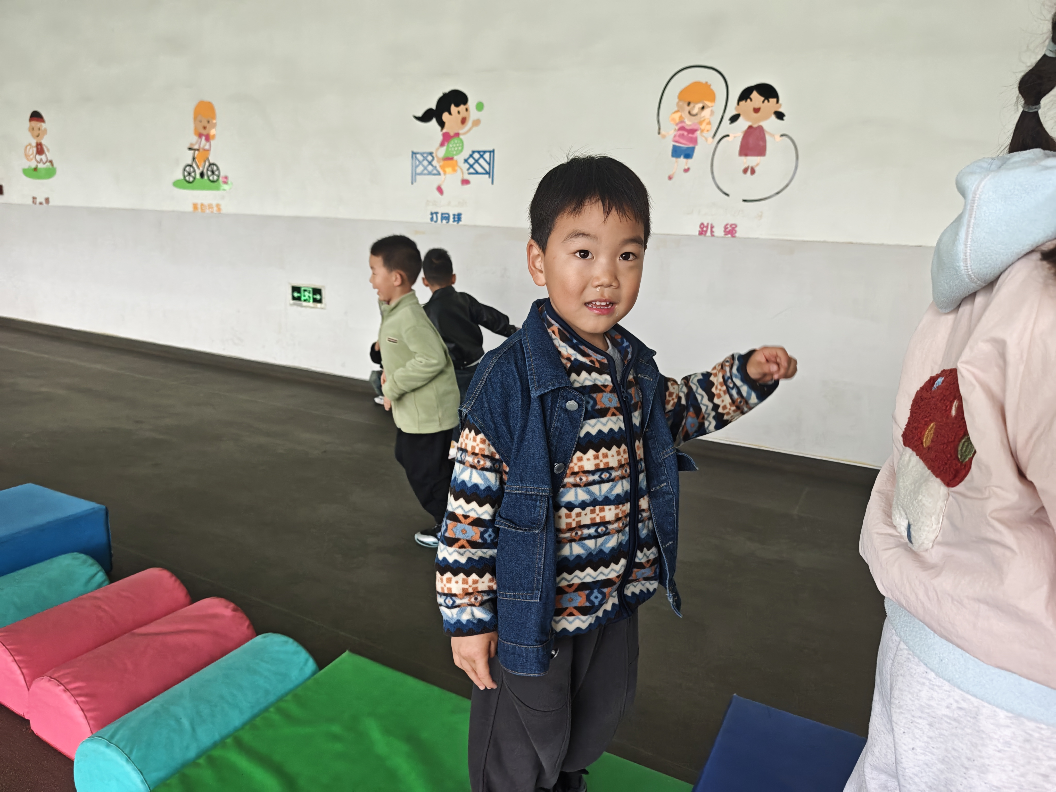 | 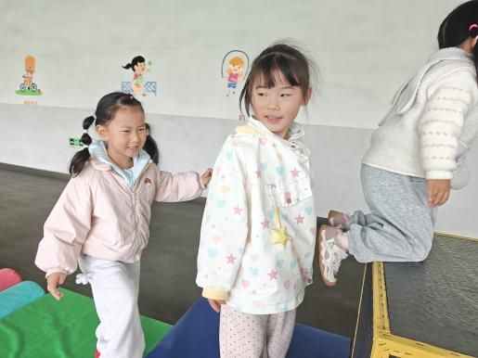 | 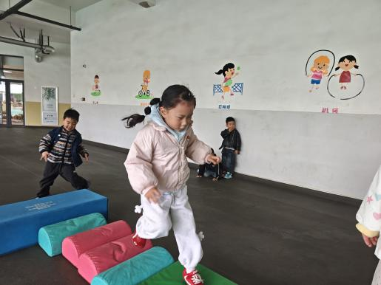
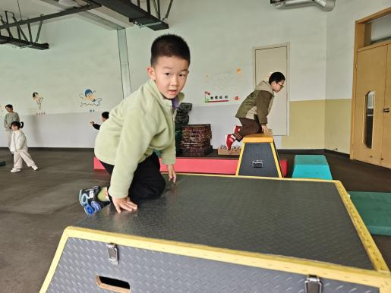 | 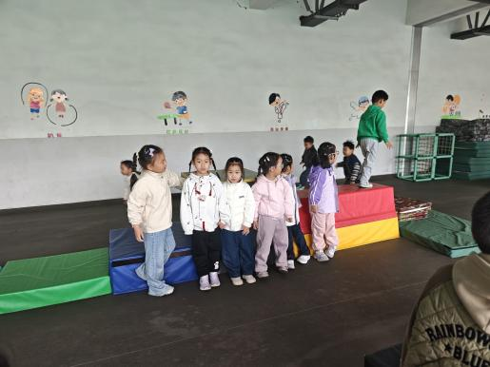 | 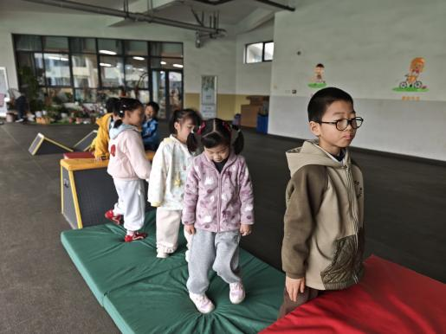
三、家园配合
春季气温多变，是流感、手足口、诺如、疱疹性咽峡炎等传染病高发期。为守护孩子健康，请家长配合做好以下防护：
1.督促孩子勤洗手，养成良好卫生习惯，外出归来、饭前便后及时清洁。
2.根据气温合理增减衣物，保证充足睡眠与均衡饮食，增强自身抵抗力。
3.尽量少去人群密集、空气不流通的公共场所，避免交叉感染。

